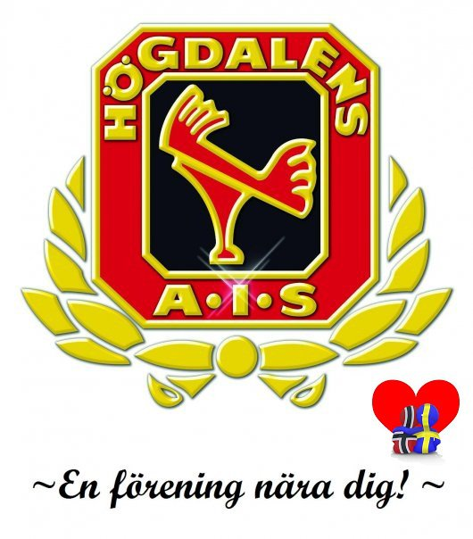
VÄLKOMMEN TILL HÖGDALENS AIS KNATTEFOTBOLL 2015
Allmän info.
Knattefotboll skall präglas av lek och lär kring fotboll. Tankarna är att barnen ska få känna på att spela fotboll och lära sig gemenskap och sammanhållning i laganda. Lära sig fotbollsregler. Fotbollens grundläggande utförande och olika tekniker. Knattefotbollen riktar sig till barn födda 2009, 2010, 2011, pojkar och flickor.
Träningsupplägg.
Träningarna har focus på.
*Grundläggande Motorik.
*Kondition.
*Bollkontakt.
*Spelets tillvägagångssätt.
*Gemenskap
*Att ha kul tillsammans.
Träningar.
Träningar sker på Högdalens BP (bakom folktandvården).

Kontakt information
Tränare: Micke Lindén Tel: 0735323101
Samordnare: Douglas Herrera Tel:0736733696
Hemsida: Laget.se/HAIS_KNATTE_FOTBOLL

